Howay2000C67无线接入点
数据手册

版权所有©2009～2016苏州汉明科技有限公司
Rev5.2

Howay2000C67无线接入点数据手册5.2版
2016年3月

版权所有©2009～2016苏州汉明科技有限公司

本手册包括但不限于其所包含的所有信息均受著作权法的保护，未经苏州汉明科技有限公司（以下简称“汉明科技”）的许可，不得将本手册的任何部分影印、复制或翻译成其它语言。本手册没有任何明确或隐含的保证，包括为了特殊目的进行销售或安装的保证。若有任何因本手册所引起的直接或间接的资料流失、利益损失或业务终止，汉明科技恕不为其担负任何责任。汉明科技有对本手册进行更改或修订的权利，其内容会随时更新，恕不另行通知。汉明科技不对本手册的技术性错误、编印错误或疏漏负任何责任。
目录
第1章产品概况 2
1.1 产品简介 2
1.2 产品特点 3
第2章产品技术规格 6
2.1 硬件规格 6
2.2 软件规格 7

第1章产品概况

产品简介
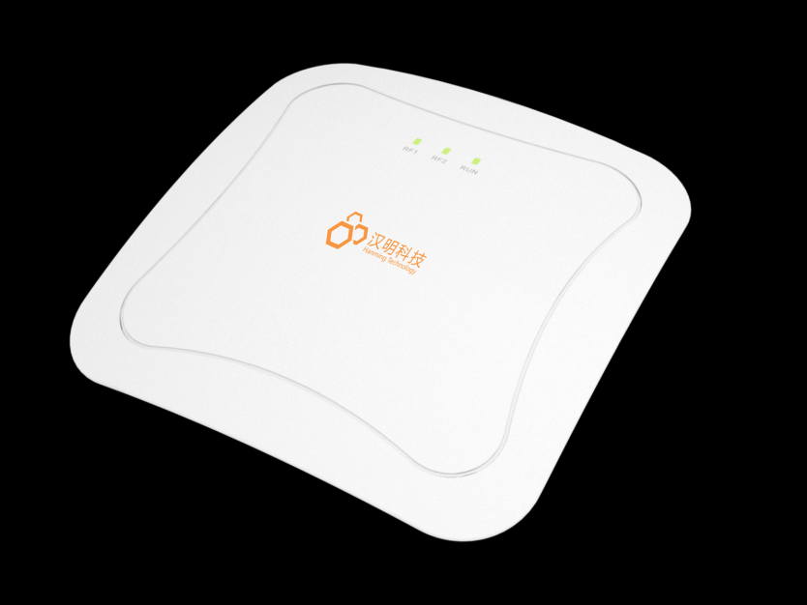
图1
面对越来越庞大的数据流以及2.4G频段越来越重的干扰，汉明科技自主研发了Howay2000C67企业级室内双频无线接入点设备，采用全新架构，支持802.11a/b/g/n 协议，可以同时工作在2.4GHz和5.8GHz 频段，提供更优秀的服务体验。采用CCK/DSSS、OFDM、MIMO等技术，基于汉明科技的优化开发设计，有效的提高了频谱资源的利用率，内置汉明定制开发的全向高增益Dual Band Smart Antenn，能提供更大的无线覆盖范围和更可靠的接入稳定性，非常适合密集型场景接入使用，可提供最高600Mbps 的连接速率，相当于传统802.11a/b/g网络接入速率的12倍。设备采用了简约、大方的外观设计，优化了内置天线阵列，提供吸顶、壁挂和桌面式安装方式，使AP适用于各种室内环境的无线覆盖。
Howay2000C67具有丰富的射频、移动、安全和管理特性，根据不同的需求可灵活选择FAT或FIT工作模式，进行独立组网或配合汉明科技无线控制器提供基于零配置的高性能无线移动网络。结合汉明科技无线网络整体化解决方案，非常适合应用于医院、商场、企业、机场、会议中心等无线密集型且干扰较大应用场景。

产品特点
- 高性能无线接入
Howay2000C67遵循802.11a/b/g/n标准，能提供高达600Mbps的无线接入速度。Howay2000C67可以同时工作在802.11b/g/n模式和802.11a/n模式，通过双频接入使用方式，不但可以最大限度的避免干扰，还能有效地从覆盖范围、接入密度、运行稳定等方面提供更高性能的无线接入服务。
- 无线抗干扰性强，接收灵敏度高
汉明科技特有的射频技术保证在输出20dBm的高速率信号时，EVM在-30dB以下（业界EVM-28dB），有效的保证了高速率无线数据的抗干扰性和传输性，使AP保持高速率远距离传输。同时通过领先的LNA设计，大大提高了无线接收端的灵敏度，可使最大接收灵敏度达到了-98dB（业界-93dB）
- 终端智能识别与BYOD
采用业界领先的智能终端识别技术，可以根据终端特点，智能识别终端类型以及系统类型，自适应弹出不同大小、页面格局的Portal认证页面。终端智能识别技术可以智能识别用户设备，用以适配不同大小的页面，免去了用户多次拖动，调整屏幕的操作，同时还可以为不同用户提供不同的上网策略，为用户提供更加智能的无线体验。
- 智能Portal功能
Howay2000C67配合汉明自主研发的智能Portal系统，能够同时支持运营商规范和国际厂商规范的portal协议，拥有强大的兼容性。支持Portal智能白名单，根据实际环境，学习形成URL和IP地址的认证前白名单，使内部安全网络免认证访问等功能成为可能。
支持Portal无感知认证。手机等终端，只需认证一次，无需二次输入用户名密码，简单方便，大大提供整体方案的人性化。
支持目前最火热的二维码认证和微信认证，只需要一键即可方便上网，新颖时尚，全面助力O2O 商业wifi模式。
- 瘦AP独立工作模式
Howay2000系列无线设备在瘦AP的模式下，如果AP和AC的通信中断，AP会自动切换为独立工作模式，保持原有用户网络继续正常使用，并可接入认证新的用户。在通信恢复后会自动注册到AC，全程用户无感知。
- 智能射频管理
无线控制器内提供自动功率和信道调整功能。通过专有的射频检测和RF管理算法，优化射频覆盖效果。当AP信号受到外界强信号干扰时，通过控制AP自动切换到合适的工作信道以规避干扰信号，保障WLAN通信的畅通。
支持黑洞补偿功能，在某个AP出现故障时，能够自动加大周围AP的功率以保障覆盖效果。
支持对非法AP的探测以及反制，对于钓鱼AP以及仿冒AP，可以迅速识别，并通过监控以及反制功能，攻击钓鱼AP使用户无法连接，避免损失。
- 支持零配置集中管理
Howay2000C67在FIT模式下配合汉明科技无线控制器可以实现即插即用，AP上不需要做任何配置，AP设备的管理全部由无线控制器来完成，无线网络管理员不必再对数量庞大的无线接入点进行单独管理和维护，所有的配置、固件升级、状态监控等动作都可以在无线网络控制器上完成，实现集群管理、统一部署，同时提供更强的扩展性。使无线网络系统的管理、维护变得简单易行。
- 强大的网络安全功能
提供了丰富的网络安全特性，支持WEP、WPA、WPA2、WPA-PSK、WPA2-PSK等无线链路认证、加密方式。具有SSID隐藏、接入用户隔离、MAC地址过滤、防ARP攻击、用户带宽限制等多种安全策略。可结合后台认证系统、计费系统、安全准入系统实现对用户的接入管理控制，有效保护无线网络及接入用户的安全。
- 支持智能负载均衡
支持按接入用户数量和流量的负载均衡方式，当无线控制器发现无线接入设备的负载超过设定的门限值以后，对于新接入的用户无线控制器会自动计算此用户周围是否还有负载较轻的无线接入设备可供用户接入，如果有则会拒绝用户的关联请求，用户会转而接入其他负载较轻的无线接入设备，但如果无线用户不在重叠覆盖区内，传统的负载均衡方式往往会导致连接不上网络，造成误均衡。汉明科技创新性的支持智能负载均衡技术，保证只对处于覆盖重叠区的无线用户才启动负载均衡功能，有效的避免误均衡的出现，从而最大限度的提高了无线网络容量。
- 方便快捷的管理维护
支持WEB、SNMP、Telnet、CLI、SSH等多种管理方式。结合汉明科技“无线网络一体化管理”设计思路，实现设备控制管理、运行状态监控、无线用户管理等功能。通过采用先进的数据隧道技术并配合汉明科技无线控制器，Howay2000C67可以在不对现有基础网络结构进行任何改变的情况下完成部署，且不会对原有网络业务产生任何影响。

第2章产品技术规格

硬件规格
产品参数
型号  规格 | 型号
型号  规格 | Howay2000C67
产品定位 | 企业级室内双频吸顶/壁挂/桌面式FIT/FAT AP
最大接入速率 | 600Mbps
最大发射功率 | 2.4GHz：23dBm; 5.8GHz：20dBm
技术参数
支持的WIFI标准 | IEEE 802.11a/b/g/n
支持的以太网标准 | IEEE802.3/3i/3u/3ab
供电方式 | POE供电（IEEE 802.3at标准）或 DC 12V（2.5A）
尺寸（mm） | 190×190×43mm
整机功耗 | <18W
接口类型
以太网接口 | 1个10/100/1000Mbps
天线 | 内置全向高增益Dual Band Smart Antenn
LED | 1个RUN（Green）  1个RF1（Green）  1个RF2（Green）
复位键 | 1个复位键，支持一键恢复出厂设置
射频特性
输出功率 | 2.4G | 802.11b：Max20dBm 802.11g: Max20dBm  802.11n(HT20):Max20dBm 802.11n(HT40):Max20dBm
输出功率 | 5.8G | 802.11a：Max20dBm  802.11n(HT20):Max20dBm 802.11n(HT40):Max20dBm
接收灵敏度 | 2.4G | 802.11b: ≤-97dBm @1Mbps ≤-90dBm @11Mbps  802.11g: ≤-92dBm@6Mbps ≤-77dBm@54Mbps  802.11n(HT20): ≤-91dBm@MCS0 ≤-75dBm@MCS7  ≤-91dBm@MCS≤-75dBm@MCS15  802.11n(HT40): ≤-88dBm@MCS0 ≤-71dBm@MCS7  ≤-88dBm@MCS ≤-71dBm@MCS15
接收灵敏度 | 5.8G | 802.11a: ≤-92dBm@6Mbps ≤-76dBm@54Mbps  802.11n(HT20): ≤-92dBm@MCS0 ≤-73dBm@MCS7  ≤-91dBm@MCS≤-72dBm@MCS15  802.11n(HT40): ≤-89dBm@MCS0 ≤-70dBm@MCS7  ≤-87dBm@MCS≤-69dBm@MCS15
工作环境
工作温度 | -10℃～55℃
工作湿度 | 5%～95%（非冷凝）
存贮温度 | -40℃～70℃
存贮湿度 | 5%～95%（非冷凝）

软件规格
产品参数
型号  规格 | 型号
型号  规格 | Howay2000C67
产品定位 | 企业级室内双频吸顶/壁挂/桌面式FIT/FAT AP
FIT AP工作特性
FIT AP零配置 | 支持
CAPWAP端口可配置 | 支持
DHCP option43,60 | 支持
DHCP发现 | 支持
广播发现 | 支持
DNS发现 | 支持
静态IP发现 | 支持
本地转发 | 支持
集中式转发 | 支持
1+1AC热备 | 支持
IPv4隧道 | 支持
STA IP探测 | 支持
上行链路完整性检测 | 支持
流量及性能统计信息上报 | 支持
AP在线升级 | 支持
BYOD | 支持
无线环境探测 | 支持
自动信道调整 | 支持
自动功率调整 | 支持
无线黑洞补偿 | 支持
瘦AP独立工作 | 支持AC和AP之间通信中断，AP可自动切换至自主状态，保持原有用户业务不中断和新用户继续接入，AC恢复后可以自动转换为AC控制状态，用户无感知
AP基本功能
AP工作模式 | 有线侧：路由器，网桥
AP工作模式 | 无线侧：AP
Multi BSSID | 16组*2
11N only | 支持
DHCP Client | 支持
DHCP Server | 支持
PPPoE Client | 支持
VLAN | 支持
生成树 | 支持
无线速率选择 | 1 ~ 300Mbps*2
固定速率选择 | 支持b/g/n速率的选择，支持单播组播速率选择，支持强制速率选择
输出功率调节 | 2.4G支持10~23dBm；5.8G支持10~26dBm
信道/频率调节 | 支持
漫游切换 | 支持无缝漫游
路由协议 | 支持静态路由
黑名单 | 支持
白名单 | 支持
中文SSID | 支持
多国家码部署 | 支持
组播IGMP Snooping | 支持
STA接入信号控制 |  | 支持
升级掉电保护 |  | 支持
定时重启 |  | 支持
定时关闭射频 |  | 支持
NAT服务
DMZ服务 | 支持
Port Forwarding | 支持
Port trigger | 支持
服务质量
802.11e | 支持WMM
QoS策略映射 | 支持不同SSID/VLAN映射不同QoS策略
用户数负载均衡 | 支持
流量负载均衡 | 支持
用户数限制 | 支持：基于SSID的用户数限制
流量限速 | 基于SSID、AP、接口、静态用户、动态用户的流量限速
带宽保证 | 基于SSID、AP、接口、静态用户、动态用户的带宽保证
管理维护
配置管理方式 | HTTP/HTTPS/CLI
SNMP | 支持
SSH | 支持
Telnet | 支持
维护方式 | 支持本地维护、支持远端维护
日志功能 | 支持普通日志、死机日志、watchdog日志  支持本地日志、日志主机、日志文件导出
环境干扰统计 | 支持
统计信息 | 支持
邻居AP扫描 | 支持
空口抓包 | 支持
中英文管理页面 | 支持
用户管理 | 支持
NTP Client | 支持
安全特性
WEP加密 | 支持64/128位加密
WPA加密 | WPA、WPA2、WPA-PSK、WPA2-PSK
认证方式 | 支持802.1X、Portal认证
PORTAL认证前白名单 | 支持
PORTAL无感知认证 | 支持
接入控制黑名单 | 支持
接入控制白名单 | 支持
用户隔离 | 支持
防用户私设IP | 支持
广播抑制 | 支持
SSID隐藏 | 支持
非法AP检测 | 支持
非法AP反制 | 支持
TCP/UDP/ICMP/ARP泛洪 |  | 支持
管理数据业务数据隔离 |  | 支持
射频攻击 |  | 支持
访问控制
链路层ACL |  | 支持
高级ACL |  | 基于五元组报文、时间段、接口的ACL控制
WiFi定位
扫描间隔 |  | 支持
扫描类型 |  | 支持定位标签和通用智能终端
服务器地址 |  | 支持
服务器端口 |  | 支持
MAC地址过滤 |  | 支持
缓存 |  | 支持
加密开关 |  | 支持

